Nome – Pedro Emanuel Martins Aurélio Turma – S-13
Data - 29/04/2010 Professor Sónia Oliveira
Opinião pessoal

Introdução da pesquisa feita na escola Eça de Queirós.

Este inquérito foi feito simplesmente na nossa escola para podermos ter uma ideia do que os formados visitam na Net, como também os respectivos formadores e funcionários da minha escola Eça de Queirós.
Como tal, vão poder observar alguns dos gráficos para poderem ficar com uma ideia do trabalho que foi efectuado pelos formados S-13, juntamente coma formadora Dr.ª Sónia Oliveira.

Inquérito sobre ética dos utilizadores na Internet

1-Sexo
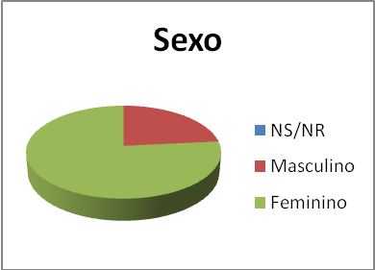
Sexo
NS/NR | 0
Masculino | 11
Feminino | 36

Este gráfico mostra-nos como uma grande diferença que houve mais indivíduos do sexo feminino a responderem ao inquérito.

2-Idades
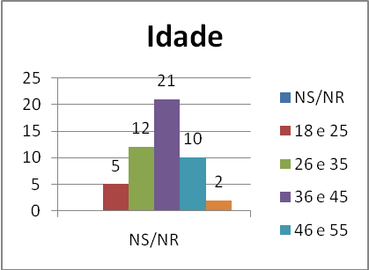
Idade
NS/NR | 0
18 e 25 | 5
26 e 35 | 12
36 e 45 | 21
46 e 55 | 10
56 e 65 | 2

Como se pode ver neste gráfico há uma grande variedade de idades sendo que a maior parte das pessoas inquiridas tem idade entre os 36 anos até aos 45 anos.

3-Utilização da internet

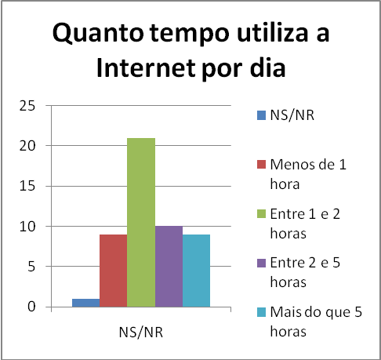
Quanto tempo utiliza a Internet por dia
NS/NR | 1
Menos de 1 hora | 9
Entre 1 e 2 horas | 21
Entre 2 e 5 horas | 10
Mais do que 5 horas | 9

Por este gráfico podemos nos aperceber quanto tempo passa por média uma pessoa normal sem estar no seu local de trabalho na internet.

No meu ver é bastante preocupante porque cada vez mais estamos dependentes deste mundo virtual.

4-Tempo de utilização

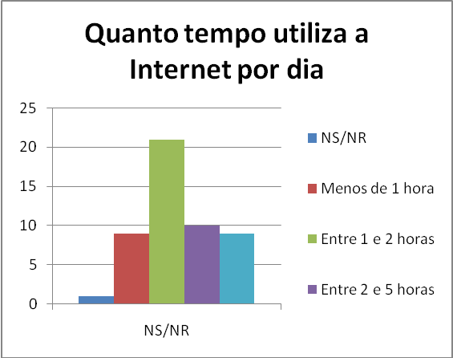

Quanto tempo utiliza a Internet por dia
NS/NR | 1
Menos de 1 hora | 9
Entre 1 e 2 horas | 21
Entre 2 e 5 horas | 10
Mais do que 5 horas | 9

Este gráfico mostra-nos quantas horas passam diariamente na Internet por dia cada pessoa individualmente.

4-Qual a utilização que dá à internet?
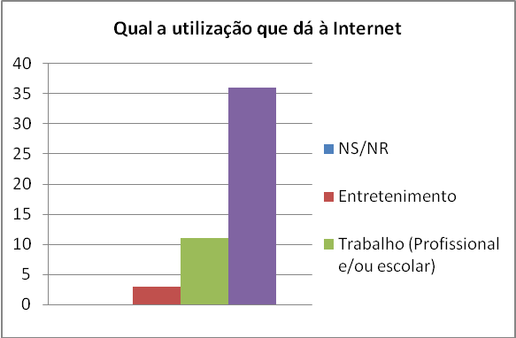
Qual a utilização que dá à Internet
NS/NR | 0
Entretenimento | 3
Trabalho (Profissional e/ou escolar) | 11
Ambas | 36

Neste gráfico podemos observar a utilização da internet de cada interveniente, dependendo do uso de cada pessoa.

5-Como usa as redes sociais
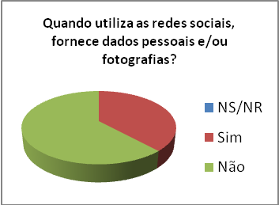
Quando utiliza as redes sociais, fornece dados pessoais e/ou fotografias?
NS/NR | 0
Sim | 19
Não | 31

Podemos ver quantas pessoas nos dias de hoje são dependentes de uma rede social seja ela qual for.

6-Abertura da caixa de E-mail

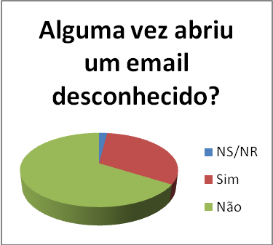
Alguma vez abriu um correio electrónico desconhecido?
NS/NR | 1
Sim | 16
Não | 33

Como podemos ver muitas das pessoas que responderam a este inquérito disseram que nunca tinha aberto qualquer tipo de E-mail de um desconhecido ou por exemplo familiar.

Mas como todos nos sabemos cada vez mais e difícil responder a estas questões porque muitas das vezes não dissemos a verdade, por vergonha o medo sabendo dentro de mão, que não se deve fazer, constitui violação dando prisão e sabendo que esta a cometer um crime.

7-Consulta de hiperligações
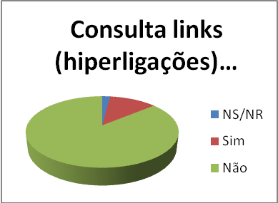
Consulta Links (hiperligações) desconhecidos?
NS/NR | 1
Sim | 6
Não | 43

Podemos observar quantas pessoas vão a hiperligações desconhecidos sem saber muitas das vezes a onde andam a navegar na Net.

Podemos observar que todos formandos e formadores têm cuidado com a utilização da internet, mas no entanto alguns dos participantes não tem tanto cuidado com a sua segurança, o que causa estranheza, porque todos minimamente tem noção do que pode fazer na Net, mesmo assim não tem cuidado com as informações particulares.
O que leva a quem tem crianças em casa poder ser atacado por cibernautas com intenções de poder obter informações sobre um determinado assunto.
No entanto muitos dos participantes usa simplesmente a internet com o propósito profissional mais o menos uma hora.

